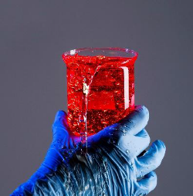**Katedra Chemii Analitycznej wraz ze studentami zaprasza**

Serdecznie zapraszamy na kolejne, 18-te już Studenckie Spotkania Chemiczne, które odbędą się w dniach **6-7 kwietnia** na Katedrze Chemii analitycznej. Tematem tegorocznej konferencji będzie: „**Chemia analityczna – pomocna dłoń współczesnego świata**”.

Jak co roku zapraszamy do udziału studentów IV-go i V-go roku, którzy będą mogli pochwalić się niezwykłą wiedzą oraz zawalczyć z własną nieśmiałością. Przedstawione zostaną **postery (format A1, około 60x85cm)** i **prezentacje (10 min. +5 min. dyskusja),** z których najlepsze zostaną docenione i okryte wieczną sławą, a być może również drobnym upominkiem.

Rejestracji abstraktów (do 200 słów) można dokonywać przez formularz umieszczony na stronie **http://galaxy.agh.edu.pl/~kca/ssa/ssa.htm** do **19-go marca**, zaś wpłat (10zł studenci, 20zł pracownicy) do **24.03** w sekretariacie Katedry. Materiały należy przesłać na adres czasopisma ANALIT: **analit@agh.edu.pl**

Do 24.03 podjęte zostaną również decyzje o akceptacji abstraktów, zaś do **31.03** możliwe będzie wysyłanie poprawek do abstraktów.

**Komitet organizacyjny:**  
Mgr Sylwia Dąbrowska - Przewodnicząca  
Mgr inż. Bartosz Bartoszewicz  
Mgr inż. Agnieszka Grzybowska  
Mgr inż. Justyna Zuziak

Inż. Małgorzata Frankowska – grafika  
Inż. Natalia Merchut  
Inż. Katarzyna Pałka  
Inż. Adriana Pączek  
Inż. Radosław Porada  
Inż. Marcelina Strzępek  
Inż. Karolina Swaczyna  
Inż. Szymon Wójcik